**Фотоотчет**

**Краткосрочный групповой познавательный проект «Здравствуй, зимушка-зима!» (первая младшая группа)**

**Воспитатель Гаврилова Е.Н**

Проект (краткосрочный, групповой, познавательный) I младшая группа

Участники проекта: воспитатели, дети I младшей группы, родители воспитанников.

Цель: Сформировать у детей представление о явлениях природы в зимнее время года.

Задачи:

-Обращать внимание детей на изменения в природе, в окружающей среде с наступлением зимы.

-Знакомить детей со свойствами снега: пушистый, мягкий, белый, холодный, в тепле тает.

-Знакомить детей с трудом взрослых зимой, жизнью домашних, диких животных, птиц.

-Продолжать знакомство малышей с малыми фольклорными жанрами.

-Развивать речь малышей, способствовать подговариванию за взрослым, запоминанию потешек, небольших стихов.

-Развивать речевое дыхание.

-Развивать умение ориентироваться в пространстве.

-Учить ритмично наносить мазки на бумагу, используя нетрадиционную технику рисования пальчиками, вызывать у детей радость от полученного результата, от восприятия белого снега.

-Учить детей раскатывать комок пластилина круговыми движениями, соединяя комки вместе, создавая снеговика, радоваться полученному результату.

Работа с родителями:

-Вызвать интерес у родителей к совместному с детьми наблюдению за окружающей средой в зимнее время года, познакомить с играми и развлечениями в зимний период.

-Предоставить вниманию родителей информационно наглядный материал: папка передвижка «Зимние забавы», ширма «На дворе зима».

***1. Ознакомление с окружающим.***

***-Рассматривание деревьев на участке.***

***Цель: Предложить детям сказать, какие деревья стоят в снегу, на каких ветках есть снег.***

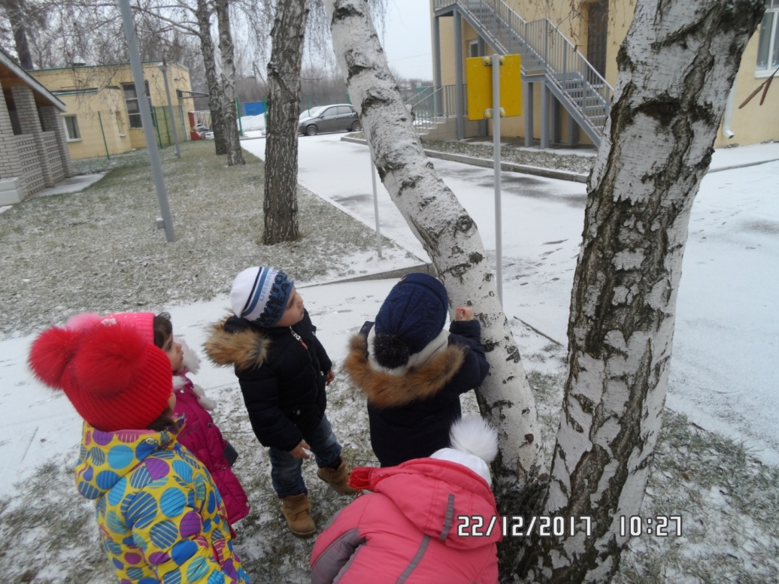

-Рассматривание с детьми заснеженного участка

Цель: Закрепить умение детей ориентироваться в пространстве, продолжать знакомство с понятием – снег.

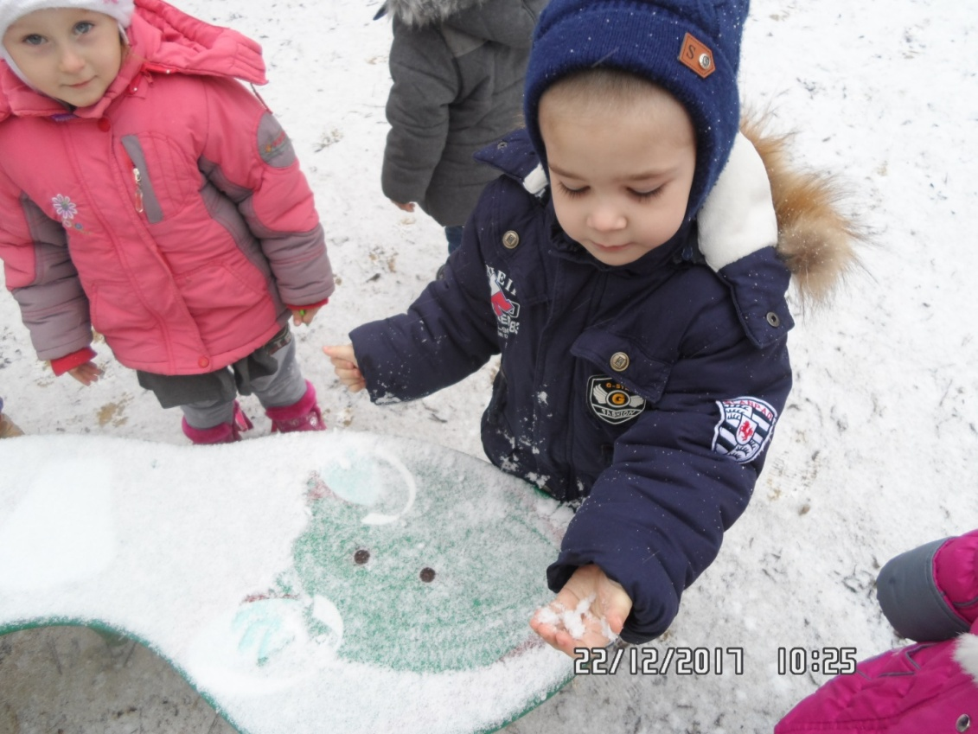

***Кормление зимующих птиц***

***Цель: воспитывать любовь к птицам.***

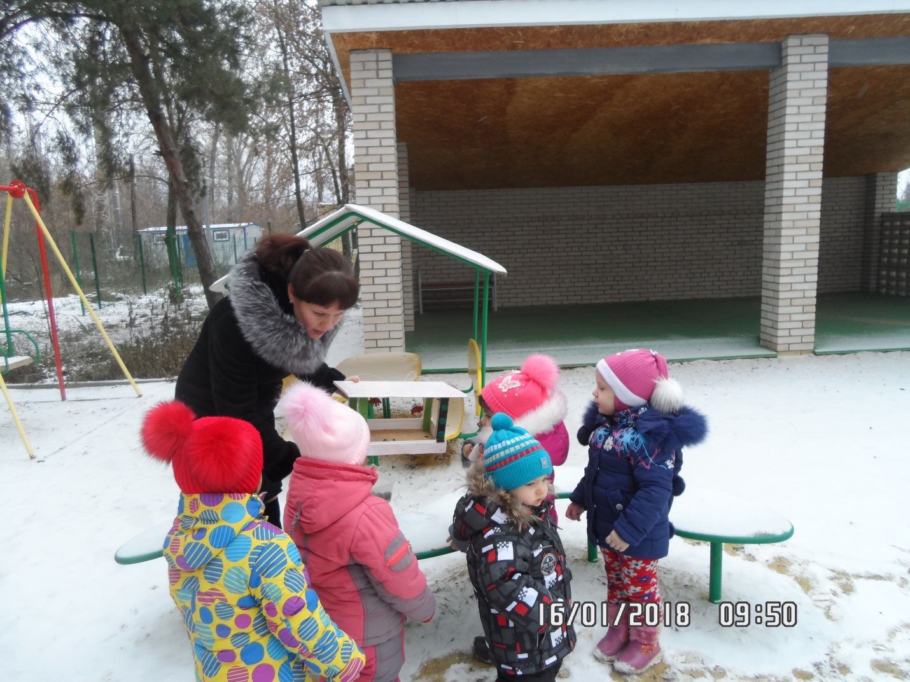

***-Рассматривание картины из серии «Наша Таня».***

***Цель: учить детей воспринимать изображение на картине, отвечать на вопросы воспитателя по её содержанию.***

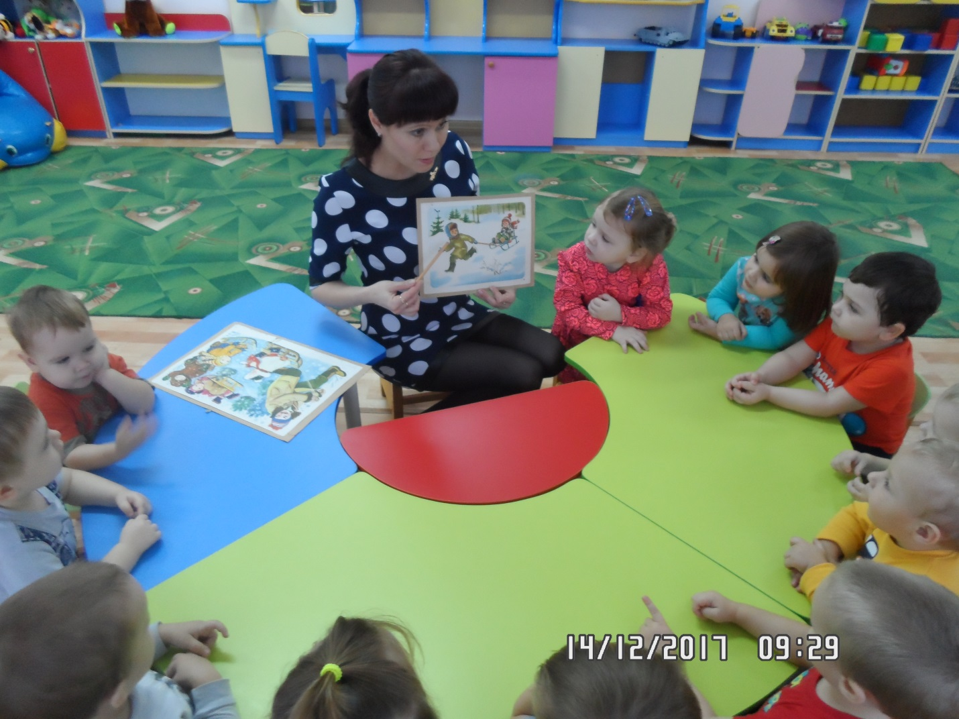

***2. Развитие речи.***

***- Чтение и разыгрывание потешки «Как по снегу, по метели трое саночек летели».***

***Цель: продолжать знакомство малышей с малыми фольклорными жанрами, отражающими элементы народного быта, раскрыть содержание произведения, прибегая к принципу наглядности, используя методические приёмы обыгрывания действий.***

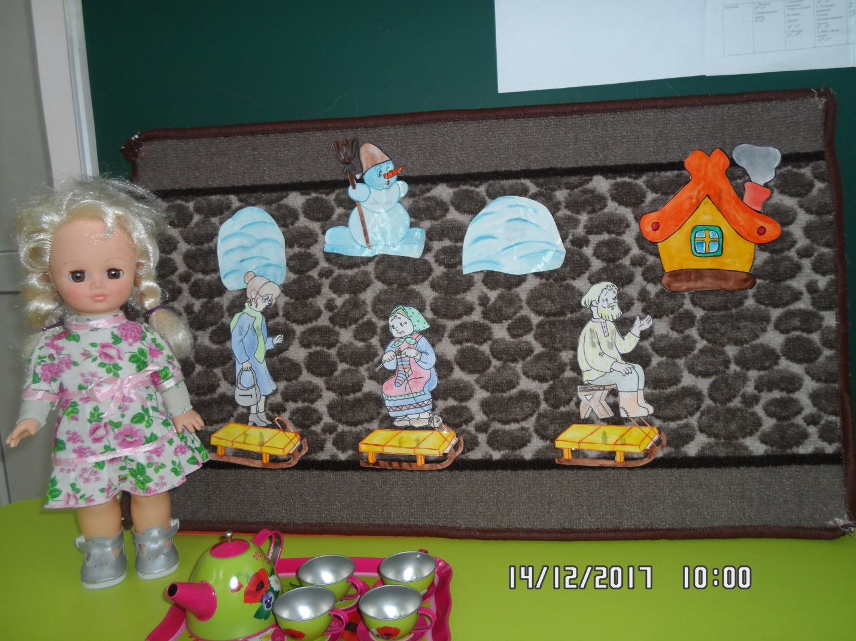

***3. Рисование «Выпал первый снежок»***

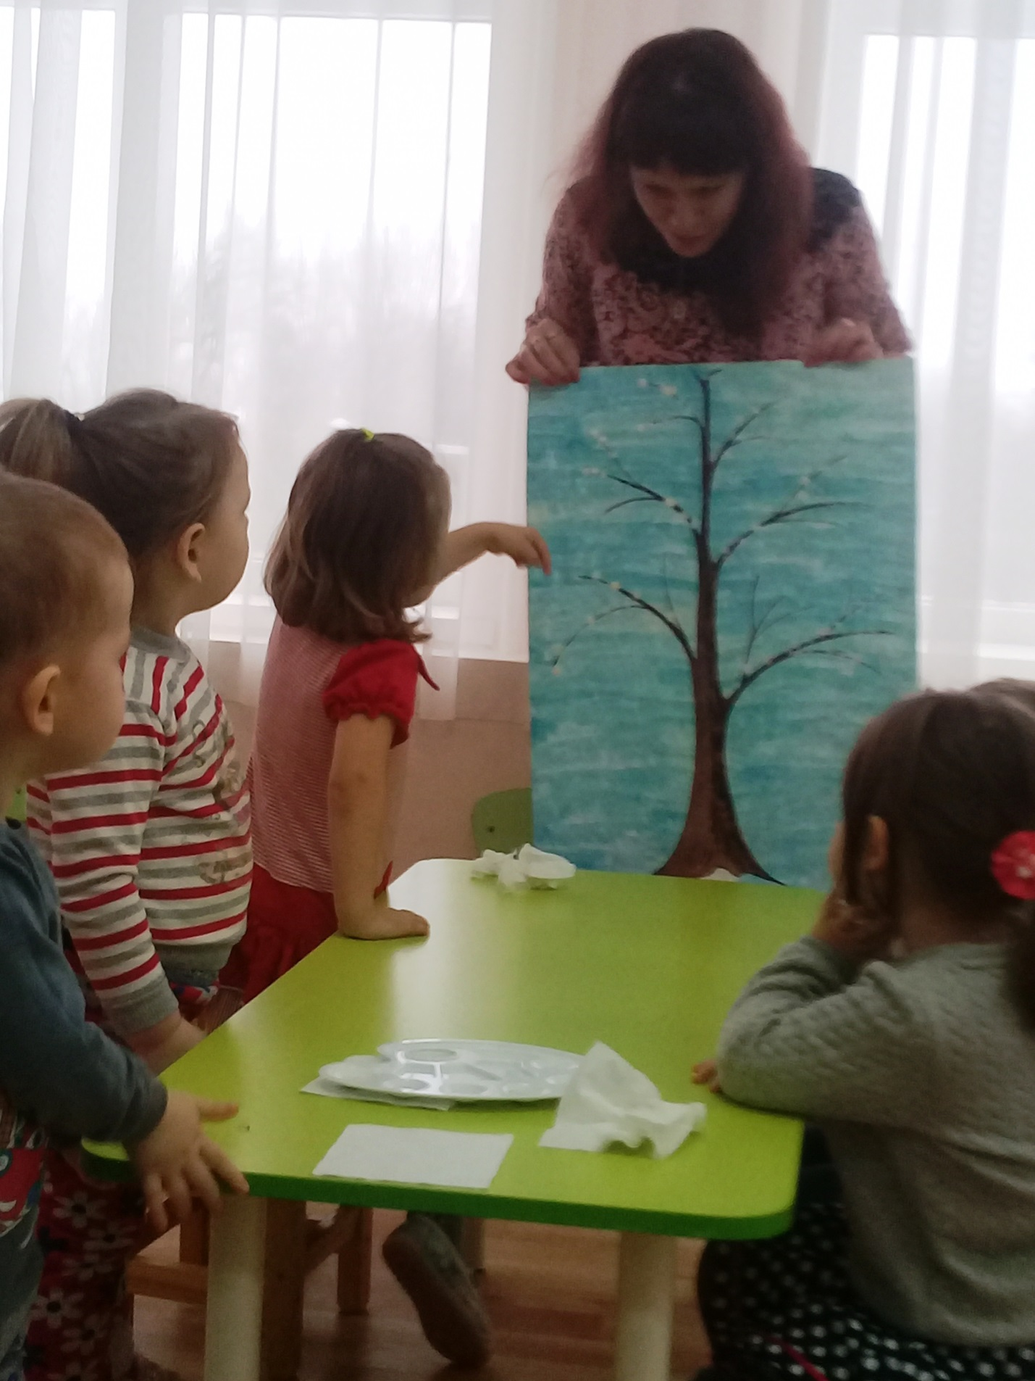

***4. Лепка: «Мы скатаем снежный ком»***

***Цель: учить детей раскатывать комок пластилина круговыми движениями, соединять комки вместе, создавая снеговика. Развивать речевое дыхание, умение ориентироваться в пространстве.***

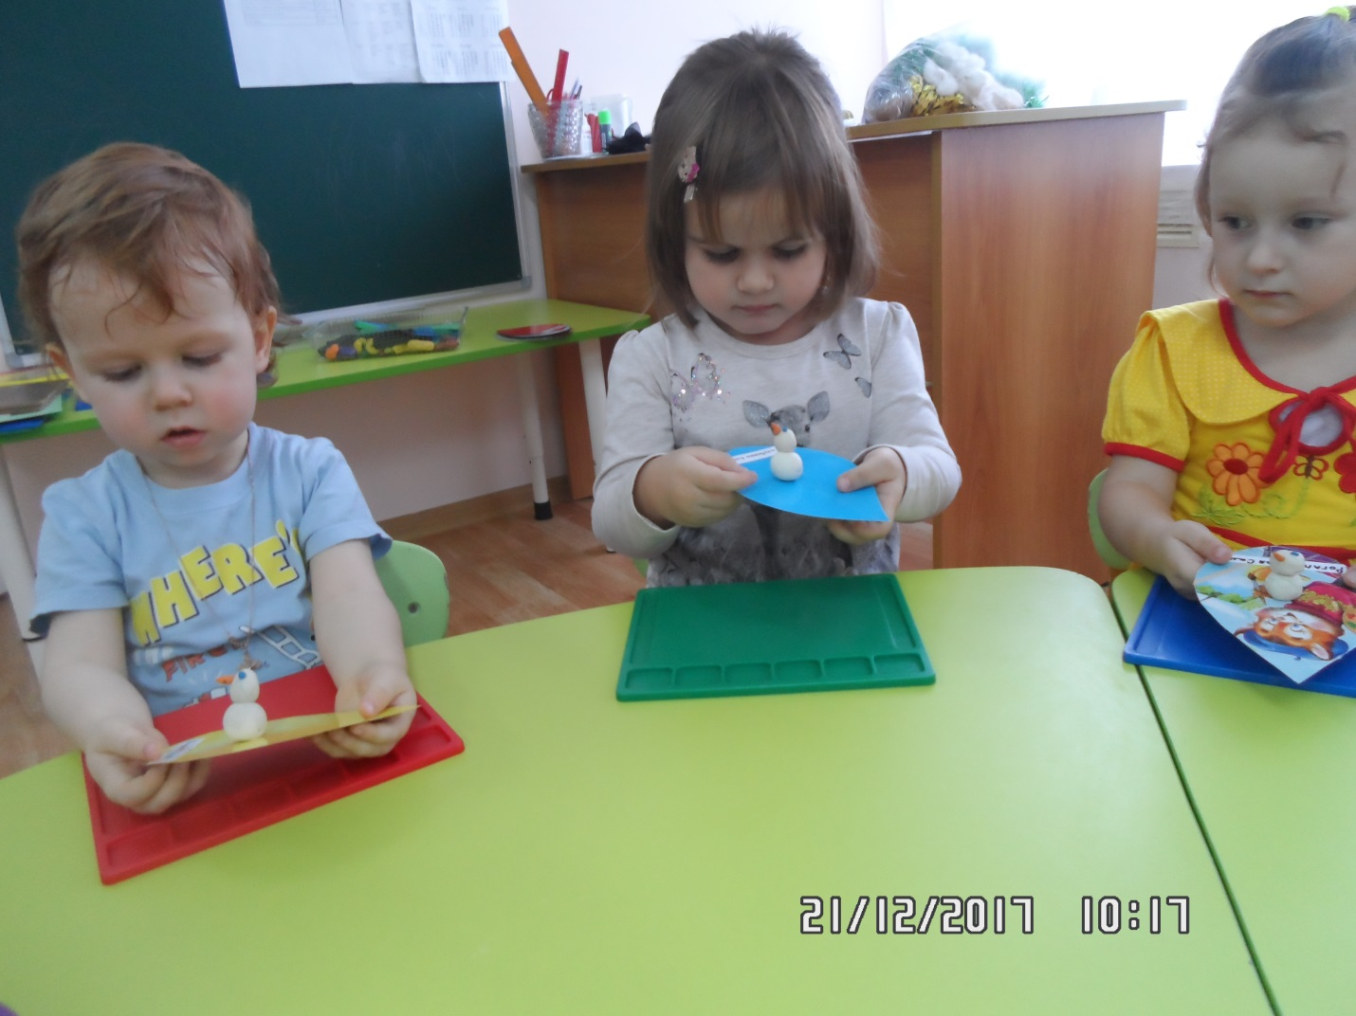

***5. Развитие движений.***

***Подвижные игры: «Снежиночки-пушиночки», «Берегись заморожу», «Зайка беленький сидит»***

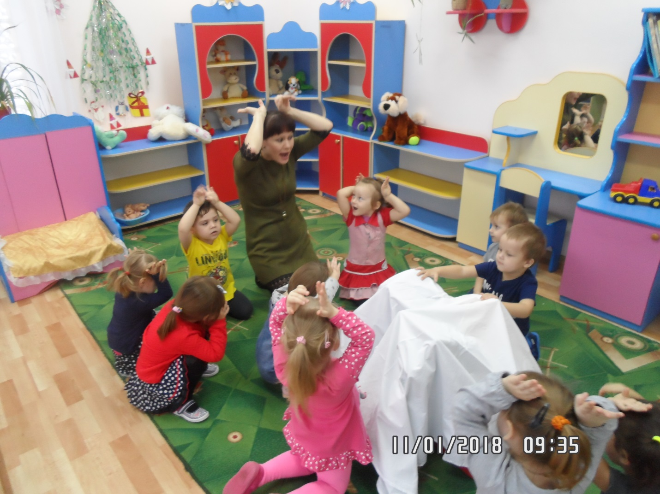

За время реализации проекта дети научились определять явления природы зимой; сформировались умения использовать различные приёмы рисования, лепки; радовались полученному результату; совместно с родителями наблюдали за природой в зимний период.